SKAŅA IKDIENĀ

Skolēnam sasniedzamais rezultāts:
3. Izprot skaņas toņa augstuma saistību ar svārstību frekvenci un skaņas skaļuma atkarību no vides daļiņu svārstību amplitūdas.

Uzdevumu piemēri

3.2. Spēlējot ģitāru, mūziķis piespiež stīgas pie dažādām ladām (sk. att.), tā mainot svārstošās stīgas daļas garumu. Kā šāda stīgas svārstošās daļas garuma maiņa ietekmē skaņas augstumu un kā – skaņas skaļumu?
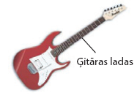

Ģitāras ladas ir metāla stienīši, pie kuriem spēles laikā tiek piespiesta stīga, lai iegūtu noteikta augstuma skaņu.

